¿Qué cantidad de residuos sólidos generamos?
(parte 1)
- PROPÓSITOS Y EVIDENCIAS DE APRENDIZAJE
Competencias y capacidades | Desempeños (criterios de evaluación) | ¿Qué nos dará evidencia de aprendizaje?
Resuelve problemas de cantidad.  - Traduce situaciones a expresiones numéricas.  - Comunica su comprensión sobre los números y las operaciones. | - Establece relaciones entre datos y una o más acciones de reiteración, para transformarlas en expresiones numéricas (modelo) de multiplicación con números naturales de hasta tres cifras.  - Expresa con diversas representaciones y lenguaje numérico (números, signos y expresiones verbales) su comprensión de la multiplicación con números naturales hasta 100. | Participa en la organización de una campaña de difusión sobre el manejo adecuado de los residuos sólidos para sensibilizar a la comunidad educativa. Realiza una estimación de la cantidad de residuos que se generan en la I. E., haciendo uso de expresiones multiplicativas con números, a partir de la suma repetida.  *Escala de valoración
Enfoques transversales | Actitudes o acciones observables
Enfoque Orientación al bien común | - Docentes y estudiantes comparten entre ellos los bienes disponibles de los espacios educativos (recursos, materiales, instalaciones, tiempo, actividades, conocimientos) con sentido de equidad y justicia.
Enfoque Ambiental | - Docentes y estudiantes toman conciencia y plantean soluciones con relación a la realidad ambiental de su I. E.

- PREPARACIÓN DE LA SESIÓN
¿Qué se debe hacer antes de la sesión? | ¿Qué recursos o materiales se utilizarán en la sesión?
- Elaborar en medio papelógrafo una tabla para las representaciones (ver Desarrollo).  - Revisar la página 39 del Cuaderno de trabajo.  - Preparar hojas con tablero de valor posicional.  - Alistar el instrumento de evaluación (Anexo 1 de la Sesión 2), así como los materiales concretos (material Base Diez y tapas de dos colores diferentes). | - Material Base Diez  - Tapas de dos colores  - Hojas con tablero de valor posicional  - Carteles  - Papelógrafos, plumones  - Cuaderno de trabajo

- MOMENTOS DE LA SESIÓN
Inicio | Tiempo aproximado: 15 minutos
En grupo clase
- Conversa con los estudiantes sobre la sesión anterior, en la que propusieron y eligieron las actividades que los ayudarán a mantener su espacio saludable.
- Comenta que sería importante realizar una estimación de la cantidad de residuos sólidos que se podría generar en la I. E. en un tiempo determinado, todo ello como muestra de cambio de actitud para el cuidado del espacio donde estudian. En este sentido, plantea el siguiente problema:
Ajusta esta lista de datos a las cantidades más aproximadas de acuerdo a la realidad del aula.
Ayer, al finalizar el día, realizamos el conteo de la cantidad de residuos que generamos en el aula; especialmente, durante la hora de la lonchera y otros momentos. Estos fueron los principales resultados:
- 1 kg de restos de alimentos
- 2 botellas de agua
- 6 cajitas de jugos
- 20 envolturas de plástico
¿Cómo podemos saber cuántos residuos se generan en dos, tres y cuatro aulas?

Familiarización con el problema
En grupo clase
- Lee el problema junto con los estudiantes y, luego, realiza preguntas que los ayuden a comprender de qué trata, cuáles son los datos con los que trabajarán, cómo se relacionan estos datos y qué debe hacerse con ellos. Las preguntas podrían ser estas: ¿De dónde obtuvimos la lista de cantidades y residuos?, ¿en cuántos días se generaron estos residuos?; ¿qué debemos averiguar?; ¿nos sirve la lista para averiguar lo que queremos?, ¿cómo?
- Escucha atentamente las respuestas y aclara las dudas que pudieran surgir, de manera que todos tengan seguridad sobre lo que se pide.
- Quizás alguna niña o algún niño mencione que todas las aulas son diferentes y generan distinta cantidad; en este caso, aclara que lo que haremos será una suposición solo para tener una idea de lo que sucede en varias aulas. Aprovecha esta situación para introducir la idea del significado de “estimación”. Explica que consiste en “determinar una cantidad muy cercana a la real”.
- Comunica el propósito de la sesión: “Hoy conocerán una nueva operación que los ayudará a calcular cantidades que se duplican, triplican o repiten varias veces”.
- Menciona que, durante la sesión, estarás atento/a a las representaciones que realicen y a las operaciones que formulen.
- Pide a los estudiantes que elijan las normas de convivencia que consideren favorables para el trabajo en equipo y el uso adecuado de los materiales.

Desarrollo | Tiempo aproximado: 60 minutos
Búsqueda y ejecución de estrategias
- Agrupa a los estudiantes, al menos, en 4 equipos. Luego, detalla las tareas a cumplir: los equipos 1 y 2 averiguarán cuántos residuos se generan en dos y tres días; los equipos 3 y 4 averiguarán cuántos residuos se generan en tres y cuatro días.
En grupos pequeños
- Entrega a cada grupo, con ayuda de los responsables de materiales, el material Base Diez y las tapitas de colores distintos (para que, posteriormente, representen las decenas y unidades). Después, pregúntales: ¿Cómo creen que usaremos estos materiales para resolver el problema? Recibe sus respuestas y oriéntalos hacia la representación, en primer lugar, con las tapas y, luego, con el material Base Diez.
- Entrega medio papelógrafo a cada grupo con la siguiente tabla. Pídeles que la observen y, luego, menciona que esta los ayudará a ordenar sus representaciones.

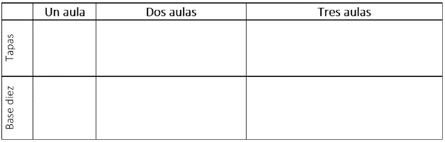
- Solicita que se organicen en el interior de cada grupo, de manera que determinen los roles de trabajo: los que representarán con las tapas y los que representarán con el material Base Diez. Recalca que deberán intercambiar dichos roles conforme vayan avanzando, según la lista de residuos, a fin de que todos participen en los procesos de construcción de las nociones. Por ejemplo:

Representación de las cajitas de jugo con material concreto
Recuerda que transitar hacia representaciones más abstractas contribuye a la comprensión de las relaciones que se construyen.
 | Un aula | Dos aulas | Tres aulas
Tapas
Base Diez

- Indica que cada vez que terminen de realizar la representación de un residuo, tomen nota en sus cuadernos. Por ejemplo:

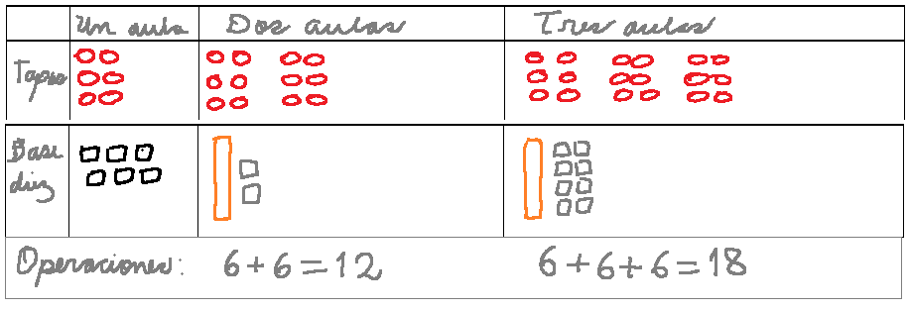

- Señala que debajo de cada representación, primero, escriban la operación que expresa lo que hicieron, tal como aparece en el cuadro anterior; segundo, dejen otro espacio adicional debajo de dicha operación.

- Toma en cuenta que los equipos que trabajen con la cantidad de tres y cuatro días obtendrán resultados similares. Cuando se trate de las 20 envolturas o las 10 hojas de papel, oriéntalos para que representen con las tapitas azules que simbolizan decenas.
- Durante el proceso de representación mantente atento/a a la forma como los estudiantes hallan los resultados de la suma: si lo hacen con los dedos, si cuentan uno a uno o si lo hacen completando o encerrando diez tapitas. Este procedimiento indicará en qué nivel se encuentran y qué debes reforzar. El uso del material Base Diez ayuda a los estudiantes a aprovechar las regularidades del sistema de numeración decimal para realizar cálculos más rápidos y complejos, por ejemplo, usando la estrategia de completar la decena.
- Acompaña a los niños y las niñas durante el proceso de representación planteando preguntas con las que se percaten de que en este problema hay una cantidad que se repite y otra que indica cuántas veces se repite.

Socialización de representaciones
- Indica a los grupos que, a partir de las cantidades representadas con el material concreto en su tabla, grafiquen en un papelógrafo una de sus representaciones y lo presenten al grupo clase. Recuérdales elegir sus representaciones convenientemente para que no se repitan.
- Durante la presentación de los resultados realiza las siguientes preguntas: ¿Qué cantidad es la que se repite?, ¿cuántas veces se repite?; ¿qué pasa si una cantidad se repite muchas veces?, ¿tendremos que escribir una operación así de larga?, ¿creen que debe haber una forma más corta? Recibe sus respuestas y coméntalas.

Reflexión y formalización
- Toma como ejemplo uno de los papelógrafos que se socializaron y, con la participación de los estudiantes, señala cuál es la cantidad que se repite y las veces que se repite. Por ejemplo, para las cajitas de jugo, en cuatro aulas:
6 + 6 + 6 + 6 = 24
4 veces 6 es igual a 24

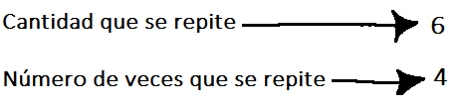

- Retoma algunas preguntas que formulaste en la socialización de las representaciones: ¿Qué pasa si una cantidad se repite muchas veces?, ¿tendremos que escribir una operación así de larga?, ¿creen que debe haber una forma más corta?
- Indica que cuando se debe sumar varias veces una misma cantidad, se tiene que realizar una suma repetida, la cual es una nueva operación llamada multiplicación, que se expresa así:
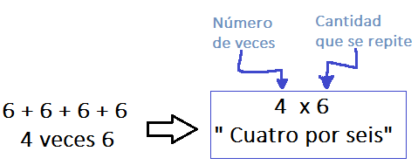

- Plantea nuevamente el problema original e identifica qué significado tiene cada número. Busca que analicen tales datos; con este fin, pregunta: ¿Qué significa en el problema el 4 y el 6?, ¿y el 24?
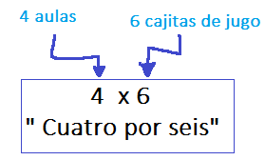

- Señala a los estudiantes que, en el espacio en blanco que dejaron debajo de las operaciones, escriban las operaciones de multiplicación que corresponden. Monitorea este proceso y fomenta el reconocimiento de las cantidades en el contexto del problema.

2 x 6 = 12 3 x 6 =18

- Indaga sobre lo que entienden por “multiplicar”. Escucha las intervenciones y anota en la pizarra palabras claves que ayuden a los niños y las niñas a establecer con sus propias palabras el significado de “multiplicar.” Es recomendable que los estudiantes sustenten sus intervenciones con ejemplos.
- Pide que escriban en sus cuadernos las operaciones realizadas y el siguiente significado de “multiplicar”:

Sumar repetidamente o sumar varias veces la misma cantidad.

- Pregunta si consideran que “sumar” y “multiplicar” es lo mismo. Plantea este ejemplo: Si se necesita sumar 3 + 3 + 4 + 4, ¿se puede escribir 3 × 4?, ¿por qué? Dialoga al respecto y repregunta: ¿Cuándo una operación de suma repetida es una multiplicación?

Plantea otros problemas
- Encarga a los estudiantes resolver los problemas de la página 39 del Cuaderno de trabajo.
- Orienta el desempeño del grupo clase, de manera que identifiquen la cantidad que se repite y las veces que se repite. Acompaña en todo momento el desarrollo de las actividades mediante preguntas y resaltando el significado de “multiplicar” como “sumar tantas veces una misma cantidad”.

Cierre | Tiempo aproximado: 60 minutos

- Conversa con los estudiantes sobre los resultados obtenidos en esta sesión. Luego, invítalos a reflexionar sobre la cantidad de residuos que se generan en las aulas mencionadas. Recuérdales que aún falta determinar la cantidad de residuos que generarían todas las aulas de primaria e incluso en toda la I. E. Indícales que la próxima sesión elaborarán un reporte con esas cantidades, el cual, posteriormente, servirá para la organización de una campaña de sensibilización.
- Promueve el diálogo entre los niños y las niñas sobre lo aprendido. Formula algunas preguntas para puntualizar lo que han logrado en la presente sesión, tales como estas: ¿Qué hemos aprendido hoy?, ¿es de utilidad lo aprendido?, ¿por qué?; ¿conocían algo sobre el tema tratado?; ¿lo trabajado en la clase de hoy tiene utilidad para ustedes?
- Verifica, junto con el grupo clase, si lograron el propósito de la sesión y el cumplimiento de las normas de convivencia.
- Felicita a todos por la dedicación y el esfuerzo realizado.

- REFLEXIONES SOBRE EL APRENDIZAJE
- ¿Qué avances tuvieron los estudiantes?
- ¿Qué dificultades tuvieron los estudiantes?
- ¿Qué aprendizajes debo reforzar en la siguiente sesión?
- ¿Qué actividades, estrategias y materiales funcionaron y cuáles no?

